FACULDADE DE SAÚDE PÚBLICA
DISCIPLINA: EPI5707 – ANÁLISE ESPACIAL EM EPIDEMIOLOGIA
Professor: Francisco Chiaravalloti Neto
Monitores: Camila Meireles Fernandes e Raquel Gardini Sanches Palasio
NOME: ______________________________________________________________________

EXERCÍCIO 10.1 – CONSTRUÇÃO DE UM PONTO EM UM VARIOGRAMA
A Figura 1 abaixo representa uma malha quadrada com pontos amostrais com distância de 100 pés entre eles. Os valores das amostras, em % de Fe por peso, estão apontados em cada local de amostragem. A Figura 2 mostra os valores do variograma para as distâncias de 100 e 200 pés na direção Leste-Oeste. Obtenha o valor do terceiro ponto desse variograma, isto é, γ(300).
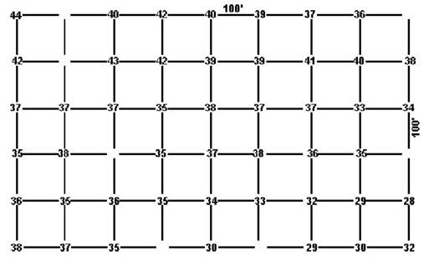
Figura 1 – Pontos de amostragem em uma malha com lados iguais a 100m e valores das amostras obtidas em cada ponto de amostragem.
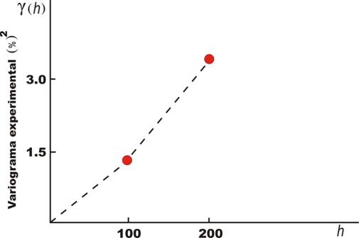

Figura 2 – Variograma com valores de γ para h de 100 e 200 pés.

